Pengujian diatas dilakukan untuk mengetes apakah fungsi findByFlightNumber() menghasilkan object yang sesuai dengan ekspektasi.

1. Mengapa perlu menginisiasi object PilotModel, sedangkan yang di test hanya FlightModel?

Flightmodel memiliki atribut yang merupakan foreign key dari atribut di pilotModel yaitu licenseNumber.

1. Jelaskan apa yang akan terjadi jika object PilotModel dihapus dan tidak dilakukan setPilot pada FlightModel?

Terjadi error karena licenseNumber milik PilotModel menjadi null. Sementara telah didefinisikan diawal bahwa atribut licenseNumber tidak boleh bernilai null.

Pengujian diatas dilakukan untuk mengetes apakah fungsi getFlightDetailByFlightNumber() menghasilkan object yang sesuai dengan ekspektasi, dan apakah manipulasi (jika ada) yang dilakukan di service berjalan dengan semestinya.

1. Jelaskan apa yang dilakukan oleh code



“when()” untuk menandakan event dimana kita ingin memanipulasi behaviour dari mock objek.

Dimana diharapkan ketika si mock objek melakukan pencarian berdasarkan flightNumber, maka akan mereturn objek flight-nya. Dimana keluarannya sesuai dengan manipulasi data diatasnya.

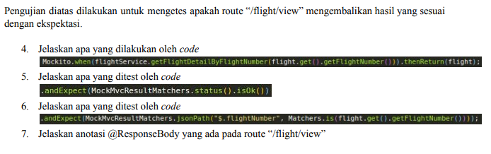

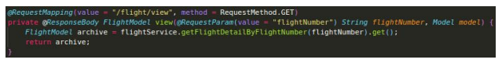

Jawaban :

1. sama seperti no 3
2. Mengecek status kode respon setelah akses url yang disediakan apakah dapat berjalan dengan semestinya (OK) tanpa error.
3. Melakukan matching antara response content dengan flightNumber yang diinginkan (dalam hal ini pada Matchers.is(flight.get().getFlightNumber()).
4. Anotasi @ResponseBody memberi tahu controller bahwa objek yg direturn secara otomatis diserialkan ke JSON dan diteruskan kembali ke objek HttpResponse. Objek yang dikembalikan adalah FlightModel.

